世界无烟日科普一：

看关键数字 知烟草危害
作者：国家健康科普专家库专家
中日友好医院控制吸烟与呼吸疾病防控部 肖丹
健康报 健康中国
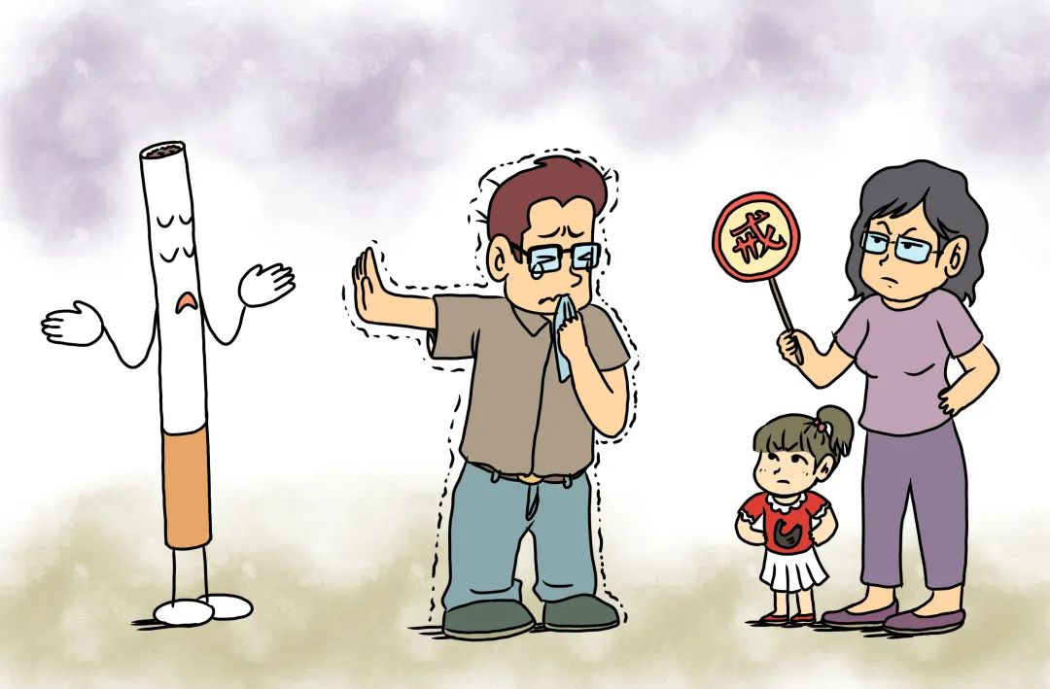
5月31日是“世界无烟日”，今年的主题为“无烟 为成长护航”。
烟草危害作为世界最严重的公共卫生问题之一，不仅危害吸烟者本人的健康，还会产生二手烟、三手烟，严重污染环境，并对他人健康造成严重影响。

烟草危害要引起重视
吸烟的危害可远不止于对肺部造成损害，肿瘤、心脑血管疾病、痴呆……都与吸烟有密切关系。接下来，我们通过一些关键数字，一起来揭开烟草危害的真实面目。

编码F17.2
首先要强调的是，吸烟成瘾（又称烟草依赖）不是行为习惯，而是一种慢性疾病。世界卫生组织已将其列入国际疾病分类（ICD-10），编码为F17.2。烟草中所含的尼古丁是主要的致瘾成分。
吸烟者一般在刚开始的时候，吸烟支数并不多，吸烟频率也不高。但在尼古丁极强的成瘾性作用下，随着吸烟时间的延长，大脑的形态、功能发生改变，吸烟习惯逐渐养成，吸烟者的吸烟量与吸烟频率会逐渐增加，烟瘾变大。这种烟瘾是一种慢性成瘾性疾病，称为烟草依赖。

800万人
吸烟成瘾是一种流行病和巨大的公共健康威胁，吸烟危害吸烟者本身健康，二手烟暴露影响不吸烟者的健康。世界卫生组织公布的数据显示，全球每年因吸烟及二手烟暴露死亡的人数达800万，每4秒就有1人死于吸烟相关疾病。其中超过700万人死于直接吸烟，120万非吸烟者因接触二手烟而死亡。

69种致癌物
烟草燃烧所产生的烟雾是由7000多种化合物所组成的复杂混合物，其中气体占95%，如一氧化碳、氢化氰、挥发性亚硝胺等，颗粒物占5%，包括半挥发物及非挥发物，如烟焦油、尼古丁等。这些化合物绝大多数对人体有害，其中至少有69种为已知的致癌物，如多环芳烃、亚硝胺等，而尼古丁是引起成瘾的物质。

56种疾病发生风险，22种疾病死亡风险
有研究显示，吸烟与56种疾病发生的风险增加有关。在疾病的发病风险中，恶性肿瘤风险升高34%；呼吸系统疾病风险升高18%；循环系统疾病风险升高10%；传染病和寄生虫病风险升高7%；皮肤和皮下组织疾病风险升高14%；内分泌、营养和代谢疾病风险升高5%。
该研究同时显示了吸烟与22种疾病死亡风险增加有关。在疾病的死亡风险中，曾经、经常吸烟的男性死于重大疾病的风险升高33%。18岁以下开始吸烟且居住在城市的男性，总体死亡风险升高了106%，任意疾病发生风险升高32%。
吸烟不仅影响自己的健康，也会严重影响家人和孩子的健康。一项评估2004年全世界192个国家接触二手烟的情况，以及二手烟在儿童和成人非吸烟者中的疾病负担的研究发现，有40%的儿童不吸烟者、33%的男性不吸烟者和35%的女性不吸烟者暴露于二手烟。不吸烟者暴露于二手烟，同样会增加吸烟相关疾病的发病风险。有证据提示，二手烟暴露可以导致儿童哮喘、肺癌、冠心病等。
二手烟暴露并没有所谓的“安全水平”，短时间暴露于二手烟之中也会对人体的健康造成危害。据估计，这种暴露可导致37.9万人死于缺血性心脏病，16.5万人死于下呼吸道感染，3.69万人死于哮喘，2.14万人死于肺癌。

6小时
三手烟是吸烟者“吞云吐雾”后残留在衣服、墙壁、地毯、家具，甚至头发和皮肤等表面的烟草残留物。其有毒成分包括氢氰酸、丁烷、甲苯、砷、铅、一氧化碳等10余种。三手烟在室内停留的时间相当长，卷烟熄灭后6小时它们依然存在，还会随着时间的推移而累积。

10年
烟草对人的影响有滞后效应，有时甚至延迟10～30年。随着年龄的增加，体内各个器官功能逐渐下降，烟草带来的危害也逐渐显露。及早戒烟可以弥补受损的健康。在重大疾病发作前戒烟的人群，戒烟后10年左右其患病或死亡的风险基本接近从不吸烟者的水平。

吸烟成瘾需科学治疗
以上这些关键数字都在警示我们烟草的危害性和戒烟的益处，那为何还是有这么多吸烟者明知吸烟有害，却仍然照吸不误？
相关研究表明，吸烟者中有近一半的人患有烟草依赖。有烟草依赖的吸烟者，又可进一步分为轻度依赖、中度依赖和重度依赖。他们在吸烟动机、吸烟量、烟龄、吸烟起始年龄、戒烟意愿、戒烟成功率上存在差异。相应的，戒烟诊疗也要因人而异。
很多人戒烟失败并非缺乏意志力，而是没有采用正确科学的方法。吸烟者本人的戒烟意志是成功戒烟的基础，应该深刻认识到吸烟与二手烟暴露对健康的危害。没有成瘾或者烟草依赖程度较低的吸烟者，可以凭毅力自行戒烟（但经常需要给予简短的戒烟建议，并激发其戒烟动机)。烟草依赖程度较高者，可到戒烟门诊接受戒烟治疗，进行行为矫正、使用戒烟药物等。

